Родительское собрание в старшей группе.
Тема: «Учимся играя».
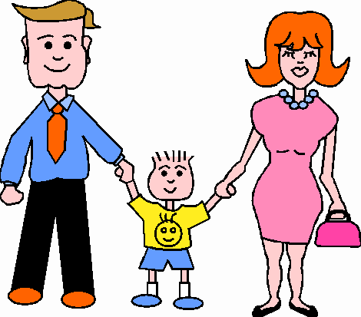

Цель: Познакомить родителей с ролью игры во всестороннем развитии детей дошкольного возраста, с целями и задачами ДО на предстоящий учебный год. Сплотить коллектив родителей и побудить к взаимодействию с сотрудниками ДО.
Материал: слайд-шоу, букет из осенних листьев, фломастеры, лист бумаги с изображением геометрических фигур - на подгруппу родителей, сюрпризы для каждого присутствующего родителя (конфеты, рисунки детей, поделки).
Ход собрания:
1. Игра «Комплимент»
Цель: установить между родителями контакт, сформировать у них положительный настрой.
Родители стоят в кругу. Начиная с воспитателей, каждому участнику необходимо представиться, передавая букет из осенних листьев и сказать рядом стоящему соседу комплимент или какое-либо пожелание. Замыкается круг пожеланий – комплиментов на воспитателях, обозначив это так, что мы, воспитатели, и вы родители – едины, совместно мы создаем настроение нашим детям.
2. Слайд-шоу.
Педагоги предлагают вниманию родителей слайд-шоу на тему «Как мы провели лето в ДО».
3. Беседа на тему: «Зачем нужна игра».
Цель: предоставить родителям возможность задуматься о значении игры в жизни их ребенка.
Родители по очереди высказывают своё мнение по поводу значения игры в жизни их ребенка. После обсуждения подводится итог, говоря об игре как ведущей деятельности, с помощью которой развиваются все психические функции ребенка. Педагоги поясняют родителям, что кроме компьютерных игр и катания машин, есть много игр, которые не требуют большой подготовки. Предлагают родителям на немного представить себя на месте своего ребенка в возрасте 5-6 лет и поиграть с ними, давая родителям «прикоснуться» к самобытному миру их ребенка.
4.Игра «Охота на звуки».
Цель: познакомить родителей с детской игрой, направленной на развитие внимания, сформировать умения делать звуковой анализ слова.
Командам-участникам раздаются листочки, на которых за 1 минуту необходимо записать как можно больше названий окружающих предметов, начинающихся на звук, заданный ведущим. Затем родители сравнивают свои записи.
По окончанию игры объяснить родителям, что детям можно предложить такую игру: не записывая, называть слова. При этом задания могут варьироваться: «назови слова, у которых в середине звук…», «Назови слова, заканчивающиеся на звук…» и т.п. Можно поохотиться на разные слова «сладкие», «пушистые» и многие другие.
5. Игра «Дорисуй»
Цель: познакомить родителей с игрой, направленной на развитие воображения.
1 вариант. Командам-участникам раздаются листочки, на которых изображены одинаковые геометрические фигуры. Предложить за 1 минуту превратить каждую фигуру в какой-либо предмет, дорисовав её, чтобы получилась сюжетная картинка.
2 вариант. По кругу участники передают лист бумаги с геометрическими фигурами, дорисовывая одну деталь. Итог – получается общий рисунок. Необходимо дать название этому рисунку, можно и создать короткий рассказ.
6. Игра «Возьми приз»
Цель: познакомить родителей с игрой, направленной на развитие внимания, двигательной координации ребенка.
Участники стоят в кругу. На слово «три» все должны хлопнуть в ладоши.
Расскажу я вам рассказ
В полтора десятка фраз
Лишь скажу я слово «три»
Приз немедленно бери
Однажды щуку мы поймали,
Распотрошили, а внутри
Рыбешек много увидали
И не одну, а целых…пять
Мечтает мальчик закаленный
Стать олимпийским чемпионом.
Смотри, на старте не хитри,
А жди команду: раз, два…марш!
Когда стихи запомнить хочешь,
Их не зубри до поздней ночи,
А лишь с утра и повтори
Разок, другой, а можешь…семь.
Однажды поезд на вокзале
Мне три часа пришлось прождать…
Ну что же приз, друзья не брали,
Когда была возможность взять?
Педагоги благодарят каждого родителя, говорят, что, таким образом и их детки, за свои достижения получают призы – звезды, наклейки, сладкие подарочки, так и они честно заработали призы. Вручают каждому презенты.
Воспитатель рассказывает о роли игры в развитии речи детей, проводит игры на закрепление звуков, активизацию словаря, пальчиковую гимнастику.
В заключение этих игр, подводят итог: «Мы взрослые очень озабоченны подготовкой детей к школьному обучению. Мы пытаемся наших детей учить писать, считать, читать. Всё это нужно. Однако давайте вспомним, что дошкольник развивается в игре и подчас именно она делает его обучение привлекательным, легким и эффективным».

